Каратузский сельсовет

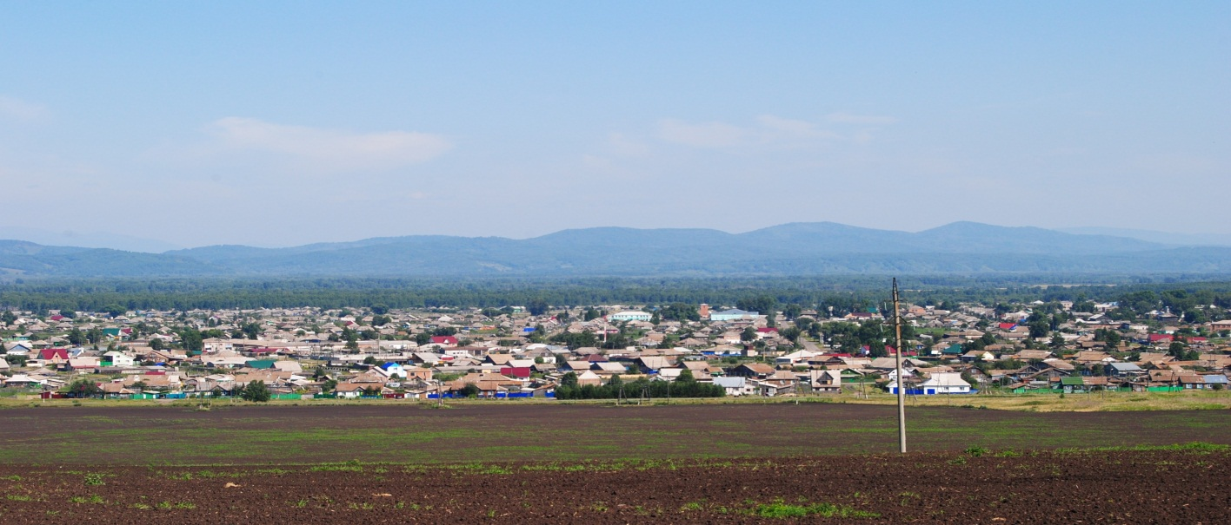

№ 12 (354) от 18 марта 2022 г.

с. Каратузское

АДМИНИСТРАЦИЯ КАРАТУЗСКОГО СЕЛЬСОВЕТА

ПОСТАНОВЛЕНИЕ

11.03.2022г. | с. Каратузское | № 28 -П

О подготовке к весенне-летнему пожароопасному периоду на территории Каратузского сельсовета в 2022 году

В соответствии с Федеральным законом от 6 октября 2003г. №131-ФЗ «Об общих принципах организации местного самоуправления в Российской Федерации», Федеральным законом от 21.12.1994г. №68-ФЗ «О защите населения и территорий от чрезвычайных ситуаций природного и техногенного характера»,№ 69-ФЗ «О пожарной безопасности», Правилами пожарной безопасности в лесах, утвержденными постановлением Правительства РФ от 30 июня 2007 года № 417, Лесным кодексом РФ, в целях организации охраны и усиления мер пожарной безопасности на территории Каратузского сельсовета, руководствуясь Уставом Каратузского сельсовета, Каратузского района, Красноярского края, ПОСТАНОВЛЯЮ:
1. Утвердить план основных мероприятий по обеспечению и подготовке к весенне-летнему пожароопасному периоду на территории Каратузского сельсовета в 2022 году, приложение №1.
2. Сформировать и утвердить состав патрульных групп на территории Каратузского сельсовета, приложение №2.
3. Сформировать и утвердить состав патрульно-манёвренной группы на территории Каратузского сельсовета, приложение №3.
4. Подготовить к эксплуатации в пожароопасный весенне-летний период противопожарное оборудование, средства и спецтехнику.
5. Сформировать и утвердить состав противопожарного оборудования, средств и спецтехники для предотвращения и ликвидации очагов возгорания на территории Каратузского сельсовета, приложение №4.
6. Рекомендовать руководителям предприятий, организаций и учреждений, а также гражданам, осуществить мероприятия по уборке прилегающих территорий от сухой травы с целью предотвращения их возгорания.
7. Рекомендовать директору МБОУ «Каратузская СОШ» произвести беседы в классах на тему: «Охрана лесов от пожаров и соблюдения правил пожарной безопасности».
8. С целью предотвращения очагов возгораний, внести запрет на поджог сухой травы, сжигание мусора, разведение костров в лесных массивах на территории Каратузского сельсовета.
9. Контроль над исполнением настоящего постановления оставляю за собой.
10. Настоящее постановление вступает в силу со дня его подписания и подлежит размещению на официальном сайте администрации Каратузского сельсовета, а также публикации в печатном издании органа местного самоуправления Каратузского сельсовета «Каратузский вестник».

Глава Каратузского сельсовета | А. А. Саар

Приложение № 1 к постановлению № 28-П от 11.03.2022 года.

ПЛАН
основных мероприятий по обеспечению и подготовке к весенне-летнему пожароопасному периоду на территории Каратузского сельсовета в 2022 г.
Наименование мероприятий | Срок исполнения | Ответственный
Восстановление минерализованных полос, опашка территорий, создание резерва ГСМ для обеспечения бесперебойной работы техники на профилактике и тушении лесных пожаров. | апрель-май  2021г. | Асалбеков М.Д.  Дмитриев В.В  Ходаков А.С
Проверка и подготовка противопожарного оборудования, средств и спецтехники (средств индивидуальной защиты). | апрель  2021г. | Асалбеков М.Д.
Информирование населения Каратузского сельсовета о состоянии пожарной безопасности в лесах района и мерах по их охране и защите. | В течении пожароопасного периода | Федосеева О.В.  депутаты сельсовета
Обеспечение соблюдений правил пожарной безопасности на необрабатываемых землях сельскохозяйственного назначения. | В течении пожароопасного периода | Дмитриев В.В  Ходаков А.С
Проверка готовности добровольной пожарной охраны к тушению пожаров | апрель-май  2021г. | Дмитриев В.В  Ходаков А.С
Ревизия и ремонт источников наружного противопожарного водоснабжения. | март-апрель  2021г. | Дмитриев В.В  Ходаков А.С
Проверка системы звукового оповещения населения о пожарах | апрель-май  2021г. | Дмитриев В.В  Ходаков А.С.

Приложение № 2 к постановлению №28 -П от 11.03.2022 года.

Состав патрульных групп на территории Каратузского сельсовета.

1. на территории с. Каратузское.
А.С Ходаков- ведущий специалист по вопросам ЖКХ, благоустройства , транспорта и строительства администрации Каратузского сельсовета.
В.В Дмитриев.- инженер по охране труда администрации Каратузского сельсовета.
сот. 8(933)336-74-44
М.Д. Асалбеков – Начальник службы благоустройства администрации Каратузского сельсовета
сот.8(908)327-05-52

2. на территории д. Средний Кужебар.

Л.Н. Никифорова – специалист по связям с общественностью
сот.8(908)020-66-24

Приложение № 3 к постановлению № 28-П от 11.03.2022 года.

Состав патрульно-манёвренной группы на территории Каратузского сельсовета.
1.А.С Ходаков- ведущий специалист по вопросам ЖКХ, благоустройства , транспорта и строительства администрации Каратузского сельсовета.
сот. 89509737139
2 В.В Дмитриев.- инженер по охране труда администрации Каратузского сельсовета.
сот. 8(933)336-74-44
3. М.Д. Асалбеков – Начальник службы благоустройства администрации Каратузского сельсовета.
сот.8(908)327-05-52
4. В..И. Петров – техник (электрик) администрации Каратузского сельсовета.
5. И.В. Чепкасов – рабочий по благоустройству администрации Каратузского сельсовета.
6. Н.М. Брагин – рабочий по благоустройству администрации Каратузского сельсовета.
7. А.А. Вилисов – механизатор администрации Каратузского сельсовета.
8. С.О. Димитренко – механизатор администрации Каратузского сельсовета.
9. М.С Леонов – водитель администрации Каратузского сельсовета
10. Г.И Голощапов – водитель администрации Каратузского сельсовета

Приложение № 4 к постановлению №28-П от 11.03.2022 года.

Состав противопожарного оборудования, средств и спецтехники для предотвращения и ликвидации очагов возгорания на территории Каратузского сельсовета.

1. Трактор МТЗ-82/1
2. Автомобиль УАЗ - 22069
3. Трактор ДТ-75
4. Автомобиль КАМАЗ - 5511
5. Автомобиль ЛАДА НИВА 21114
6. Огнетушители РЛО (16 шт.)
7. Мото-опрыскиватель RS 430 (3шт.)
8. Пожарная мотопомпа 3шт.
9. Прицепное устройство с ёмкостью 1,8м3
10. Пожарно-спасательный комплекс «Огнеборец»

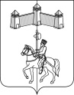
АДМИНИСТРАЦИЯ КАРАТУЗСКОГО СЕЛЬСОВЕТА

ПОСТАНОВЛЕНИЕ

11.03.2022г. | с. Каратузское | №30-П

Об утверждении Положения о порядке материального стимулирования деятельности добровольных пожарных на территории Каратузского сельсовета

В соответствии с частью 3 статьи 16 Федерального закона от 06.05.2011 № 100-ФЗ «О добровольной пожарной охране», руководствуясь Уставом Каратузского сельсовета Каратузского района Красноярского края
ПОСТАНОВЛЯЮ:
1. Утвердить Положение о порядке материального стимулирования деятельности добровольных пожарных на территории Каратузского сельсовета согласно Приложению.
2. Контроль за выполнением настоящего постановления оставляю за собой.
3. Настоящее постановление вступает в силу в день, следующий за днем его официального опубликования в печатном издании «Каратузский Вестник».

Глава администрации  Каратузского сельсовета | А.А.Саар

Приложение

к постановлению

от 11.03.2022г. №30-П

ПОЛОЖЕНИЕ
о порядке материального стимулирования деятельности добровольных пожарных на территории Каратузского сельсовета

1. Общие положения
1.1. Настоящее Положение о порядке материального стимулирования деятельности добровольных пожарных на территории Каратузского сельсовета (далее - Положение) определяет порядок материального стимулирования деятельности добровольных пожарных, осуществляемое администрацией Каратузского сельсовета.
1.2. Право на получение материального стимулирования в соответствии с настоящим Положением имеют добровольные пожарные, зарегистрированные в реестре добровольных пожарных в соответствии с Федеральным законом от 06.05.2011 № 100-ФЗ «О добровольной пожарной охране», привлеченные к участию в профилактике и (или) тушении пожаров, проведению аварийно-спасательных работ, спасению людей и имущества при пожарах и оказанию первой помощи пострадавшим (далее - лица, имеющие право на получение материального стимулирования).

2. Основание и порядок материального стимулирования деятельности добровольных пожарных
2.1. Основанием для материального стимулирования является участие добровольного пожарного в профилактике и (или) тушении пожаров, проведении аварийно-спасательных работ, спасении людей и имущества при пожарах и оказании первой помощи пострадавшим в соответствии с договором на выполнение работ по участию в профилактике и (или) тушении пожаров и проведении аварийно-спасательных работ, спасению людей и имущества при пожарах и оказанию первой помощи пострадавшим (далее - Договор), заключенным между добровольным пожарным и администрацией Каратузского сельсовета.
2.2. Основанием для заключения Договора является распоряжение администрации Каратузского сельсовета о привлечении добровольных пожарных к участию в профилактике и (или) тушении пожаров, проведении аварийно-спасательных работ, спасении людей и имущества при пожарах и оказании первой помощи пострадавшим.
2.3. Размер материального стимулирования добровольного пожарного, участвующего в профилактике и (или) тушении пожаров, проведении аварийно-спасательных работ, спасении людей и имущества при пожарах и оказании первой помощи пострадавшим, определяется в Договоре.
2.4. Материальное стимулирование осуществляется администрацией Каратузского сельсовета.
2.5. Материальное стимулирование деятельности добровольных пожарных осуществляется в пределах средств, предусмотренных в решении о бюджете на текущий год.

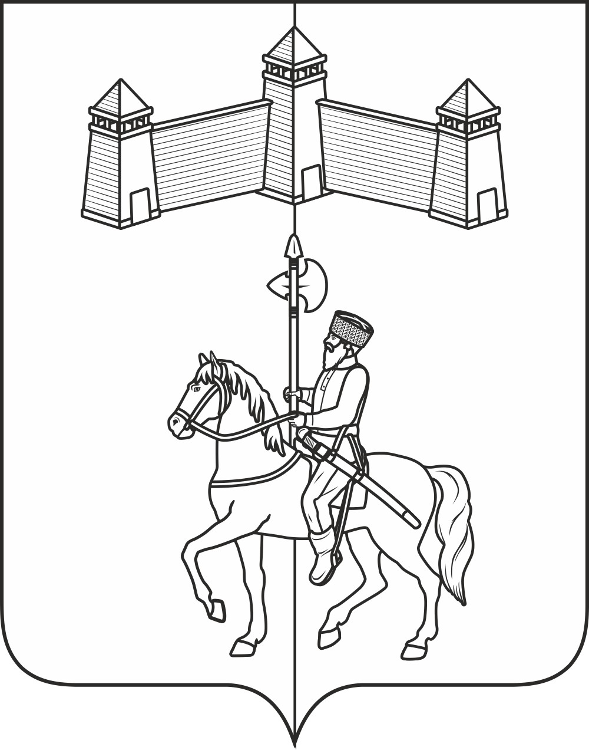
КАРАТУЗСКИЙ СЕЛЬСКИЙ СОВЕТ ДЕПУТАТОВ

РЕШЕНИЕ

15.03.2022 | с. Каратузское | № 10-71

Об отчете главы сельсовета «О социально-экономическом положении Каратузского сельсовета» за 2021 год

Заслушав и обсудив отчет главы Каратузского сельсовета о социально-экономическом положении Каратузского сельсовета в 2021 году, в соответствии с пунктом 3 статьи 25 Устава Каратузского сельсовета Каратузского района Красноярского края, ст.39 Регламента Каратузского сельского Совета депутатов, Каратузский сельский Совет депутатов РЕШИЛ:
1. Отчет главы Каратузского сельсовета «О социально-экономическом положении Каратузского сельсовета» за 2021 год принять к сведению.
2. Признать работу главы Каратузского сельсовета по итогам 2021 года удовлетворительной.
3. Решение вступает в силу со дня его принятия и подлежит опубликованию в периодическом печатном издании «Каратузский вестник», а так же на официальном сайте администрации Каратузского сельсовета http://www.karatuzskoe24.ru/.

Председатель Каратузского  сельского совета депутатов | О.В. Федосеева

Выпуск номера подготовила администрация Каратузского сельсовета.
Тираж: 50 экземпляров.
Адрес: село Каратузское улица Ленина 30

